Joniškio rajono savivaldybės seniūnijų teritorijose tvarkomi geležinkelio kelių ir jų įrenginių apsaugos zonų ruožai 2023–2024
Kryptis* | Kelio pusė | Kilometras/Piketas |  | Pavojingų medžių kirtimas/išvežimas | Krūmų kirtimas/pašalinimas (išvežimas, sukrovimas į volus) |  | Seniūnija | Savivaldybė | Nuoroda į darbo vietą (www.Maps.lt) | Darbo vieta (iškarpa iš www.Maps.lt) | Ar tvarkomi želdiniai papuola į saugotiną teritoriją (KVAD, draustinį ar kt.)
Kryptis* | Kelio pusė | nuo | Iki | vnt. | km | ha
Meškuičiai-Joniškis | Kairė | 32 km 2 pk | 33 km 1 pk | 73 | 0,8 | 0,6 | Gataučių | Joniškio rajono | https://maps.lt/map/?lang=lt#obj=470864;6222918;Pa%C5%BEym%C4%97tas%20ta%C5%A1kas;&xy=471407,6222663&z=25000&lrs=vector,hybrid_overlay,vector_2_5d,stops,zebra | 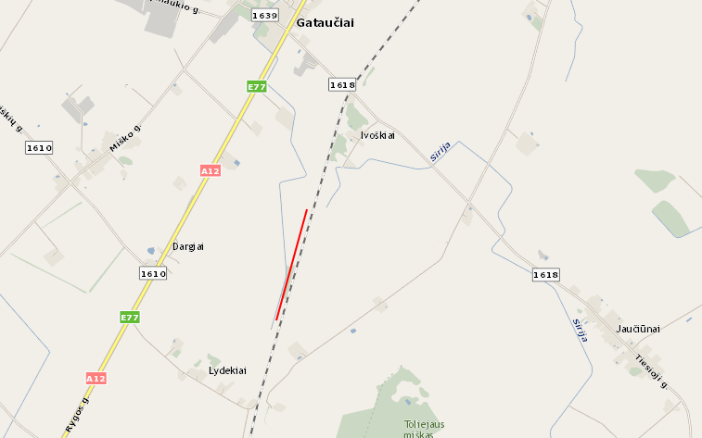 | NE
Meškuičiai-Joniškis | Kairė | 33 km 9 pk | 34 km 4 pk | 26 | 0,6 | 0,42 | Gataučių | Joniškio rajono | https://maps.lt/map/?lang=lt#obj=470973;6223195;Pa%C5%BEym%C4%97tas%20ta%C5%A1kas;&xy=470896,6223218&z=10000&lrs=vector,hybrid_overlay,vector_2_5d,stops,zebra | 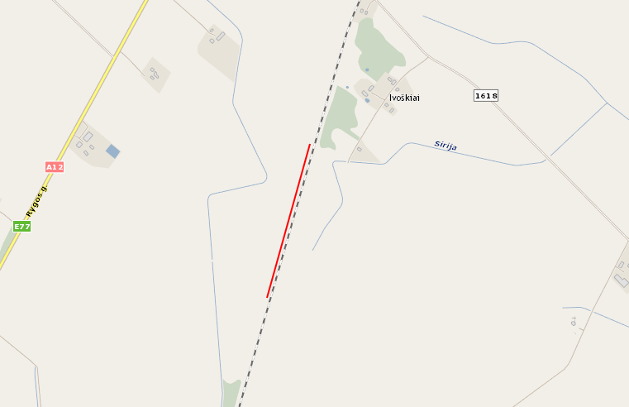 | NE
Meškuičiai-Joniškis | Kairė | 36 km 3 pk | 37 km | - | 0,8 | 0,88 | Gataučių | Joniškio rajono | https://maps.lt/map/?lang=lt#obj=472219;6225303;Pa%C5%BEym%C4%97tas%20ta%C5%A1kas;&xy=472010,6225511&z=10000&lrs=vector,hybrid_overlay,vector_2_5d,stops,zebra | 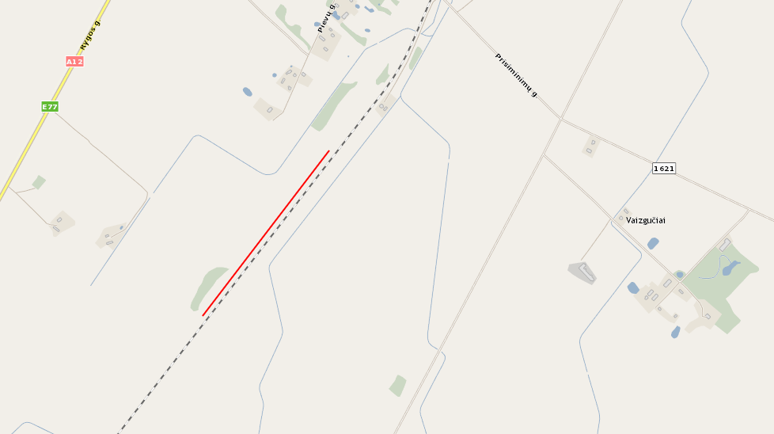 | NE
Meškuičiai-Joniškis | Kairė | 39 km 9 pk | 41 km 7 pk | 6 | 0,6 | 0,42 | Gataučių/Kepalių | Joniškio rajono | https://maps.lt/map/?lang=lt#obj=473878;6229514;Pa%C5%BEym%C4%97tas%20ta%C5%A1kas;&xy=473923,6229655&z=10000&lrs=vector,hybrid_overlay,vector_2_5d,stops,zebra | 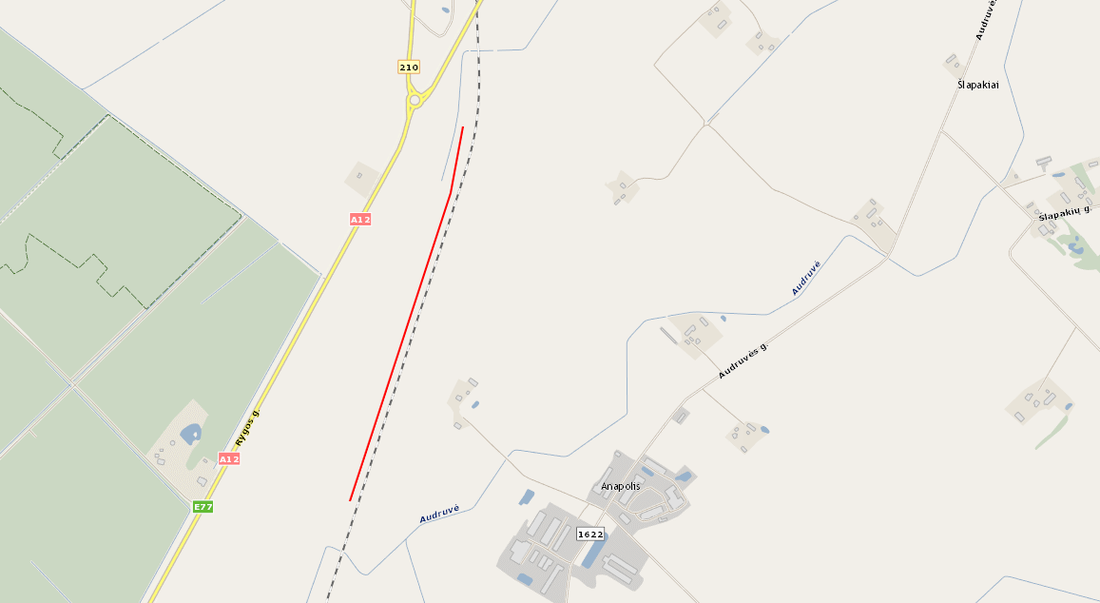 | NE
Joniškis-Valstybės siena | Kairė | 46 km 8 pk | 47 km 9 pk | 184 | 1,2 | 1,44 | Joniškio/Satkūnų | Joniškio rajono | https://maps.lt/map/?lang=lt#obj=475459;6234886;Pa%C5%BEym%C4%97tas%20ta%C5%A1kas;&xy=475485,6234813&z=5000&lrs=vector,hybrid_overlay,vector_2_5d,stops,zebra | 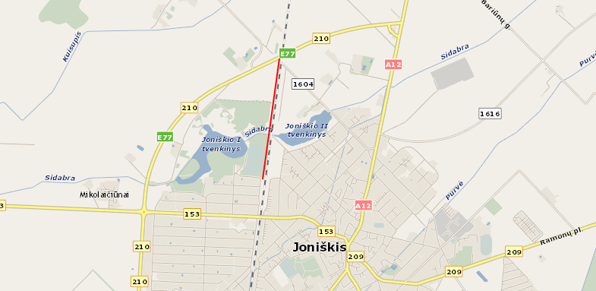 | NE
Joniškis-Valstybės siena | Kairė | 47 km 10 pk | 48 km 3 pk | 9 | 0,4 | 0,32 | Satkūnų | Joniškio rajono | https://maps.lt/map/?lang=lt#obj=475602;6235975;Pa%C5%BEym%C4%97tas%20ta%C5%A1kas;&xy=475983,6235786&z=10000&lrs=vector,hybrid_overlay,vector_2_5d,stops,zebra | 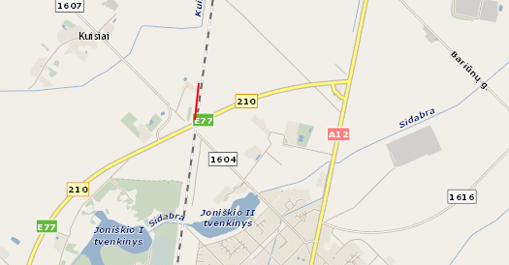 | NE
Joniškis-Valstybės siena | Kairė | 55 km 5 pk | 56 km 4 pk | 27 | 1,0 | 1,2 | Satkūnų | Joniškio rajono | https://maps.lt/map/?lang=lt#obj=476579;6243330;Pa%C5%BEym%C4%97tas%20ta%C5%A1kas;&xy=477344,6243630&z=10000&lrs=vector,hybrid_overlay,vector_2_5d,stops,zebra | 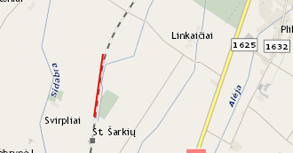 | NE

